Тема 7. Брендинг в эпоху цифровой экономики

Бренд-менеджерам уже сейчас необходимо иметь полное представление о двух новых способах марочных коммуникаций, значение которых в маркетинге-микс компании постоянно возрастает. Для начала следует понять, чем отличаются эти два способа коммуникаций друг от друга и как извлечь из них максимум пользы. Нередко нам представляют их как новую борьбу форматов, подобно той, что развернулась в начале 1980-х гг. между «VHS» и «Betamax». Однако при более глубоком изучении вопроса оказывается, что между Интернетом и цифровым телевидением существует определенное сходство. В зависимости от конкретных групп пользователей и их нужд в ближайшие три-пять лет будет существовать потребность и в том и в другом информационном канале. Попробуем проанализировать новые каналы и определить их сходства и различия, с тем чтобы соответствующим образом построить индивидуальные марочные предложения.
Для того чтобы новый брендсайт был воспринят потребителями как эффективное решение, он должен включать в себя четыре обязательных компонента:
- Содержание (контент). Тип информации или развлекательного материала о торговой марке.
- Графический стиль. Качество наглядного представления информации или развлекательного материала.
- Интерактивные взаимодействия. Качество навигации в новом канале.
- Технологии. Форматы и системы, необходимые для передачи и получения контента.

Некоторые исследователи, например Гэри Локтон из компании Deepend, считают первые два компонента одинаково важными для потребителя как при работе с Web-сайтом, так и с цифровым телевидением. Качество содержания и графического стиля в первую очередь зависит от агентства, которое будет осуществлять разработку, и только во вторую от свойств самого информационного канала. Существует множество малых фирм-разработчиков Web-сайтов, способных наполнить маркетинг-микс своей энергией и творчеством. Производители телевизионных программ — компании более солидные, однако их услуги стоят дороже, к тому же они могут подходить к новому формату с позиций обычного телевидения.
Информационное содержание должно служить органичным дополнением к целостной философии торговой марки, выявлять новые аспекты марочного предложения, а не просто существовать, потому что «так принято». Нельзя просто взять и перевести информацию о торговой марке для традиционных медиа в онлайновый формат. Самая большая проблема с новыми коммуникативными форматами состоит в том, что мы недостаточно изучили опыт их применения в брендинге, в создании новых способов идентификации и удовлетворения целевых потребителей. Дефицит знаний характерен как для деловой, так и для потребительской среды; как и все новые медиа, интернет и цифровое телевидение требуют некоторого времени для изучения их коммуникативных возможностей. Этим отчасти и обусловлена таинственность, которой окружена идея онлайновых брендсайтов, а также интерес к ним со стороны уставшей от телевизионной рекламы публики.

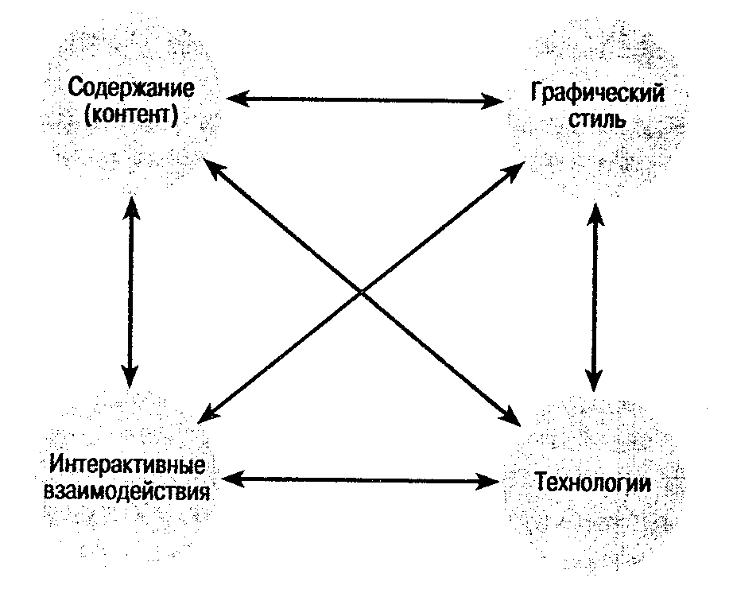

Рис. 1. Четыре ключевых компонента брендсайта

Интерактивные возможности обоих новых каналов должны быть равными, однако тут свою ленту может внести разнос происхождение их базовых технологий. У потребителей могут быть различные ожидания в отношении Интернета и цифрового телевидения, и эту проблему необходимо будет решить. Телевидение традиционно считается пассивной формой развлечения и получения информации: на несколько часов в день зритель просто отдается во власть телепрограмм. Интерактивность была ограничена выбором среди пяти каналов (в Великобритании) и переключением с канала на канал во время рекламных блоков (и то и другое с помощью нехитрого пульта управления). Интернет, напротив, является активным информационным каналом: пользователь сам ищет в Сети что-то более или менее конкретное, используя относительно более сложные устройства управления — клавиатуру и мышь.
Реальные отличия между Интернетом и цифровым телевидением проявляются в форматах и системах передачи сигнала. Более того, в разных странах те и другие могут серьезно различаться, что говорит о необходимости тщательного предварительного анализа любой деятельности в этой сфере. К примеру, в Великобритании, как и в большинстве западных стран, телевизоры есть в 94 % семей. Сетью же пользуются не более 10 % британцев (впрочем, их число быстро растет), тогда как в США данный показатель составляет около 40 % (данные «Internet Magazine», декабрь 1998). Соответственно, в США существуют развитые кабельные и спутниковые сети и сотни каналов, тогда как в Великобритании цифровые форматы пока что находятся в недоразвитом состоянии.
Различаются и «исторические корни» оборудования для двух конкурирующих систем. Если телевизоры в среднем меняются на новые раз в 10 лет, то пользователи компьютеров, как правило, модернизируют аппаратное и программное обеспечение примерно раз в год-два (что обусловлено бурным развитием технологий и влечет за собой еще большее удовлетворение пользователей).
Становление и Интернета, и цифрового телевидения будет во многом зависеть от скорости передачи информации. В некоторых географических регионах или в отдельное время суток высокие мультимедийные и интерактивные способности могут быть ограничены недостаточной пропускной способностью каналов связи.
На выбор информационного канала и его формата также влияют анализ социоэкономического положения и стадии жизненного цикла потребителей. Так, в Великобритании к спутниковому или кабельному телевидению в настоящее время подключаются главным образом ради спортивных телепрограмм. Как результат, данные системы наиболее популярны у представителей рабочего класса. Аналогично компьютером дома или на работе чаще пользуются люди с более высоким социоэкономическим статусом. Очевидно, что среди молодежи компьютерная грамотность выше, чем среди взрослого населения, хотя данный аспект требует исследовательского подтверждения. Например, определенные сегменты «седых ученых», обладающие и свободным временем, и финансами, являются одними из наиболее активных пользователей Сети.
Разное историческое происхождение имеет и программное содержание двух информационных каналов. Потребители ассоциируют цифровое телевидение с дорогой телерекламой и качественными фильмами, особенно в жанре комедии положений. Однако на многих американских кабельных каналах, наоборот, произошло снижение качества значительной части информационного содержания (рис. 2). Интернет же поначалу был текстовой средой, а любые графические и звуковые элементы считались большим преимуществом. Сегодня большинство мультимедийных web-сайтов отличает высокое качество исполнения.
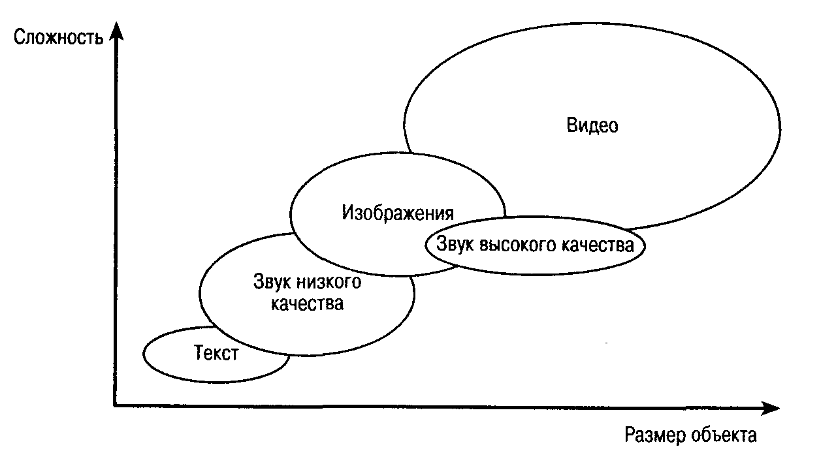

Рис. 2. Типы информации и размеры файлов
Интернет
Интернет создавался как электронная система связи для оборонного ведомства США, которая должна была обеспечивать передачу информации между центрами управления даже в случае уничтожения одного или нескольких из них. Переход на не имеющую единственного управляющего центра Сеть привел к радикальному изменению наших представлений об информационном обмене и коммуникациях. Исчезла необходимость в хранении информации на огромном центральном запоминающем устройстве — она разбросана по всему земному шару и равнодоступна для пользователей всего мира. Человечество получило непрерывно функционирующую действительно глобальную систему связи, при этом относительно недорогую и не требующую от пользователей специальных знаний.
Первыми переданными по Интернету словами были: «Ты это получаешь?» Сама эта фраза заключает в себе ключевые отличия интернет-коммуникаций от традиционного телевидения, а именно — персонификацию сообщений и интерактивность. Именно они, а также некоторые другие характеристики и превратили Сеть в одно из лучших пространств для построения отношений между торговыми марками и покупателями. Точнее говоря, этим пространством является «Всемирная паутина» (World Wide Web, WWW) — одна из наиболее доступных и чрезвычайно эффективных форм Интернета.
Интернет расширяется в глобальном масштабе в логарифмической прогрессии. По данным проведенного в сентябре 1998 г. исследования BRMB, в Великобритании насчитывается 3,2 млн домашних пользователей Сети, и в соответствии с экспертными оценками к 2001 г. их число достигнет 6,4 млн (рис. 3). Такие темпы роста Сети говорят о том, что торговым маркам предоставляется прекрасная возможность для контакта с умами и сердцами потенциальных покупателей прямо у них дома.

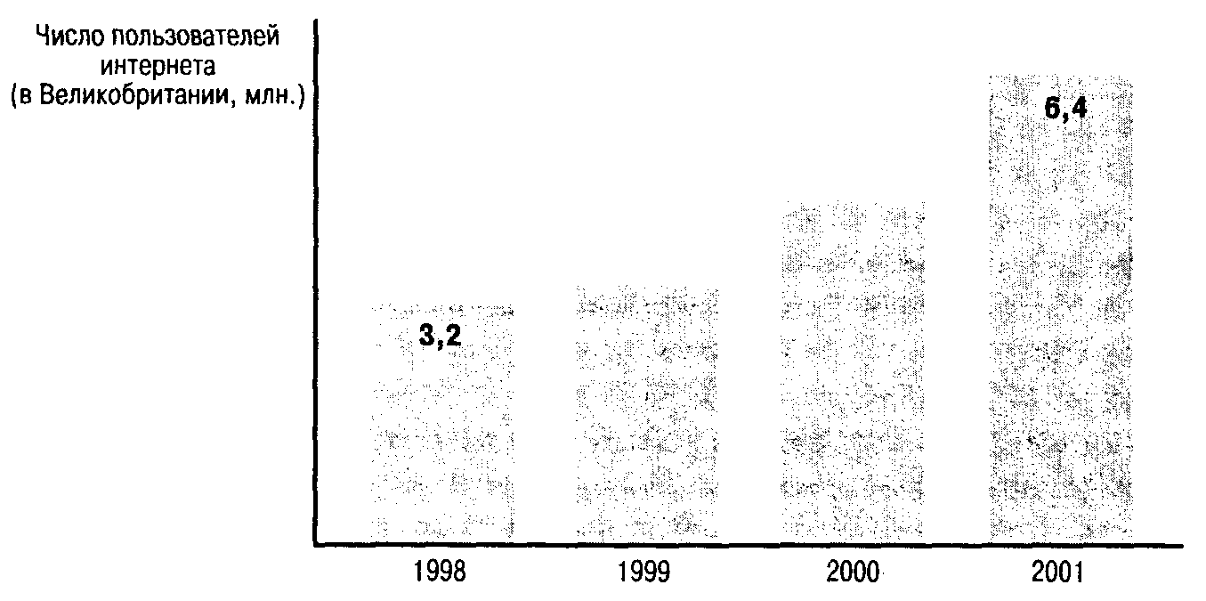

Рис. 3. Увеличение числа пользователей Интернета. Источник: BRMB, 1998

Для выросшего на компьютерах поколения Сеть превратилась в новое измерение реальности. Она обеспечивает привлекательные графику и звук, а также нелинейный подход к поиску данных. Даже сам адрес Web-сайта содержит частичку информации о компании, учреждении или человеке. Во многих случаях названия сайтов совпадают с названиями торговых марок, например halifax.co.uk (жилищно-строительный кооператив Halifax), bmw.co.uk (компания BMW), economist.co.uk (журнал «Economist»). Данный вопрос имеет большое значение и будет подробно рассмотрен далее.

Цифровое телевидение
Интерактивное цифровое телевидение (interactive digital television, IDTV), цифровое телевидение, компьютерное телевидение, платное телевидение, коммерческие телеканалы — все эти формы телевидения будут предложены нам уже в ближайшем будущем. Общее у них одно: взаимосвязи телевизионных технологий и интерактивных компьютерных коммуникаций.
Высокая стоимость организации телевизионного вещания означает, что, как и в случае с телерекламой, данный способ коммуникаций смогут позволить себе только самые крупные компании. Фирмам «среднего и низшего звеньев» придется «копить силы» с помощью коммерческих проектов в Интернете. С точки зрения потребителя это означает, что на телеэкране можно будет увидеть лишь ограниченное количество поставщиков. С точки зрения бренд-менеджера эффектов будет сразу два. Во-первых, мелькающая на экранах торговая марка будет восприниматься как сильная и общеизвестная, которая позволяет себе вещание в эфире. Во-вторых, в отсутствие небольших игроков информационно-развлекательное содержание новых каналов будет намного «чище», чем па радио. Вероятно, крупные бренды смогут развивать свое присутствие и свои предложения без оглядки на малые конкурирующие сайты, что должно привести к повышению степени удовлетворения и росту лояльности покупателей.

Новые медиа-стратегии для торговых марок
Хотя интерактивное цифровое телевидение появилось в Великобритании позже Интернета, нет никаких оснований считать его менее действенным инструментом создания высококачественных брендсайтов. Далее мы будем использовать именно термин «брендсайт», подразумевая при этом и web-сайт, и цифровой телевизионный канал или телепрограмму торговой марки.
Брендсайты обеспечивают ряд полностью готовых для проведения марочных коммуникаций маркетинговых каналов:
- идентификация и информация о компании, товаре или услуге;
- осуществление связей с общественностью;
- создание нового канала распределения и доминирование в нем;
- обслуживание покупателей;
- прямые продажи;
- исследование покупателей и рынка;
- прием жалоб и справочная служба.
А. Ангерн и др. (Angehm, 1998) подразделяет новые марочные медиа-стратегии на четыре сегмента. В основе классификации лежит матрица, построенная по результатам анализа взаимосвязей между сложностью брендсайта и допустимой кастомизацией (персонализацией) марочных коммуникаций. Под сложностью корпоративного брендсайта понимается объем использования возможностей нового медиа и его уникальных характеристик. Уровень кастомизации характеризует способность брендсайта предлагать потребителям индивидуальные услуги. Далее мы рассмотрим каждый из сегментов более подробно.
Сегмент «брошюра» как стратегия, не требующая высоких затрат и больших усилий, является отправным пунктом для большинства бренд-сайтов. Он же приносит и наименьшие доходы, так как является ненаправленным, нецелевым коммуникативным каналом. Нет никаких данных о том, что сайты-брошюры сколько-нибудь эффективнее других инструментов маркетинга. По существу они воспроизводят информацию, которую потребитель может легко получить из других источников. Такие брендсайты используют возможности новых медиа-каналов далеко не в полной мере, так что внимание и лояльность потребителей будут завоеваны конкурентами с более развитыми сайтами.
Следующий, технически более сложный шаг — брендсайт, являющийся высокотехнологичной версией торговой марки. Такие сайты полностью используют возможности оборудования и программного обеспечения для презентации информации в развлекательном и обучающем ключах. По степени предпочтения потребителей мультимедийные брендсайты намного превосходят конкурирующие сайты-брошюры. Кроме всего прочего, они позволяют собирать основные данные о посетителях, что впоследствии может послужить основой для повышения эффективности марочных коммуникаций. Мультимедийное содержание делает брендсайт вспомогательным, но уже вполне действенным инструментом по отношению к основным маркетинговым усилиям.
Новые медиа предлагают прекрасные возможности для кастоми-зации, тем более, что в настоящее время данному аспекту коммуникаций уделяется недостаточное внимание. Необходим переход с простой трансляции рекламы на использование информационного канала как средства двусторонних коммуникаций с потребителями. Персонализация коммуникаций открывает недоступные для первых двух типов брендсайтов возможности развития лояльности потребителей. Для создания персонализированного брендсайта необходимо знать предпочтения каждого конкретного потребителя и соответственно адаптировать предоставляемую информацию. Чаще всего потребителя просто просят заполнить анкету с вопросами о его привычках, предпочтениях и интересах. Некоторые посетители сайтов считают такой подход слишком навязчивым и противятся ему или не верят в искренность намерений отправителя сообщений типа: «Доброе утро, мистер Элл-вуд, не желаете ли Вы познакомиться с тремя новыми статьями о вьетнамской кухне?»
Отдельные брендсайты идут дальше и предлагают высокотехнологичные, персонализированные контакты с торговой маркой. С помощью передовых технологий они создают трехмерные пространства, применяют сложные системы управления данными, которые следят, изучают и управляют потоками предоставляемой вам информации. Виртуальный магазин может предлагать перцепционные ключи, известные нам по покупкам в обычных торговых предприятиях. Вас может поприветствовать виртуальный продавец-консультант, управляемый с другой стороны либо человеком, либо компьютером. Программы-агенты контролируют ваши перемещения по киберпространству, отмечая в том числе, как часто вы возвращаетесь на определенный сайт и сколько времени там проводите. Свои знания они формируют путем наблюдения, а не с помощью навязчивого анкетирования. Преимущества таких брендсайтов — естественность перемещения, интуитивная понятность и коммуникабельность — говорят о том, что они могут предложить потребителям настоящую кастомизацию и завоевать сильную эмоциональную привязанность с их стороны.

Эволюция брендсайтов
Наглядным примером эволюции стратегического использования брендсайтов в маркетинговой программе компании служит банковский сектор (Angehrn, 1998). В подавляющем большинстве случаев используются сайты первого поколения (сайты-брошюры), что свидетельствует о незрелости технологий и их второстепенной роли в бизнесе. Наиболее развитые компании уже имеют сайты второго поколения, предлагающие клиентам развлекательные и информационные возможности и получающие взамен возможность составления баз данных. На третью ступень развития перешли лишь несколько по-настоящему интеллектуальных и полностью интерактивных сайтов. Чем более развит брендсайт, тем больше возможностей для развития лояльности и использования позиций торговой марки он представляет (рис. 4).

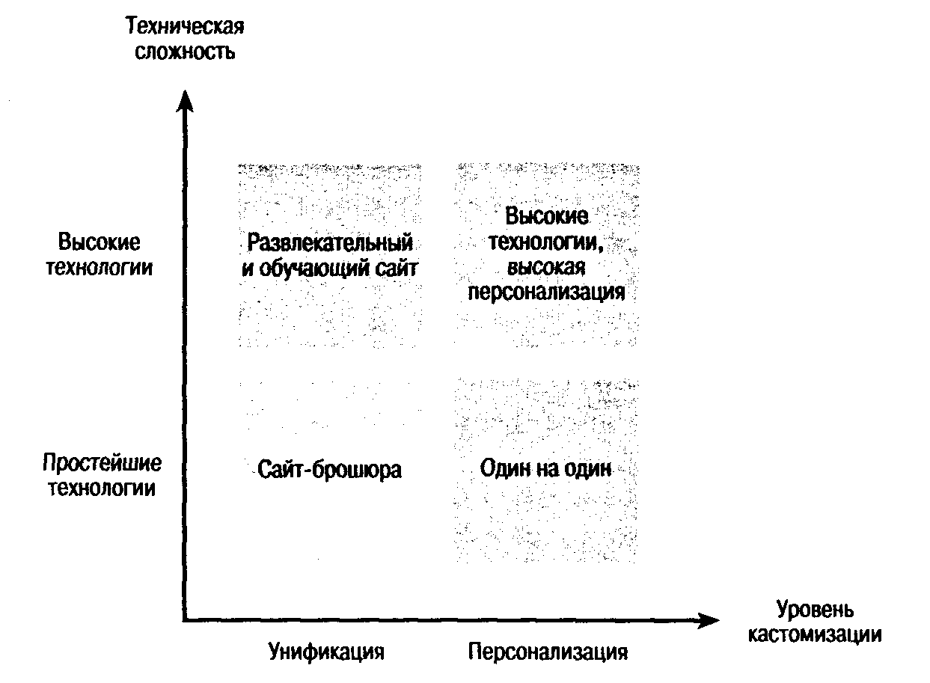

Рис. 4. Стратегии развития новых каналов информации

Эти возможности поистине безграничны, однако в отношении брендсайтов следует знать меру — они отнюдь не являются панацеей от всех возникающих в процессе развития торговых марок проблем. Ни Интернет, ни интерактивное телевидение не подходят для слишком большого количества предложений и услуг, пусть даже вы способны выступить с ними. Как и все прочие формы коммуникации, они должны применяться на базе четкой логики, а исполнение должно быть простым, понятным и удобным.
Использование брендсайта придаст вам, хотя и не надолго, образ передовой, технологичной компании. Быть первым в своем секторе хорошо, но еще лучше иметь интересный, привлекательный и полезный сайт, на который покупателям хочется возвращаться снова и снова. Создание образа технически развитой компании усиливает впечатление о том, что вы всегда заботитесь о своих покупателях. Только внимательная к потребителям марка может мастерски овладеть информационными технологиями и использовать их на пользу клиентам. Для маленькой компании брендсайт также может создать образ сильной, стабильной и планирующей свое развитие организации. Не иметь брендсайта сегодня уже просто нельзя: в большинстве случаев это говорит о недостаточном внимании к инновациям или совершенствованию сервисных коммуникаций. С финансовой точки зрения отсутствие брендсайта может означать потерю большого числа постоянных покупателей в пользу идущих в ногу со временем конкурентов.

Глобальные аспекты брендинга
Глобальный характер брендсайтов заставляет обратить внимание на территориальные проблемы развития торговых марок. Брендсайт позволяет добиться снижения барьера на входе в мир глобальных марочных коммуникаций. Ранее глобальное, круглосуточное обслуживание клиентов могли обеспечить только крупные компании. С приходом Интернета и цифрового телевидения все изменилось: необходимо лишь несколько тысяч фунтов стерлингов, чтобы приобрести компьютер и создать онлайновый брендсайт, по доступности не уступающий сайтам гигантских корпораций. Распространение глобальных коммуникаций связано с двумя проблемами фундаментального характера: во-первых, язык и его культурное восприятие, во-вторых, создание для одной и той же марки глобальных или региональных брендсайтов и вытекающая отсюда единая ценовая политика.
В настоящее время подавляющее большинство сайтов в Интернете выполнено на английском языке. Однако в связи с бурным развитием интернет-рынков в Китае и Индии ситуация изменяется. По состоянию наконец 1998 г. число пользователей Интернета за пределами США уже превышало число пользователей-американцев (данные «Internet Magazine», ноябрь 1998), что говорит о необходимости тщательного анализа целевой аудитории потребителей. Цифровое телевидение пока развивается преимущественно в англоязычных странах; впрочем, с увеличением скорости разработки программного обеспечения и внедрением нового передающего оборудования, особенно в азиатско-тихоокеанском регионе, нас ждут перемены и в других странах мира.
Следовательно, во избежание коммуникативных проблем любой текст должен быть простым по форме и понятным по содержанию. Сложнее обстоит дело с проблемой культурного восприятия. Почтительное отношение брендсайта к пользователям требует внимательного отношения к возможным религиозным, духовным, политическим или оскорбительным языковым формам. Данный аспект был важен всегда, особенно при выборе названий для торговых марок, но теперь, когда потребителям всего мира становятся доступны даже небольшие компании, он настоятельно требует особого внимания.
Еще одним непростым решением является выбор между глобальным или региональным, т. е. построенным с учетом местных культурных особенностей сайтом. И та и другая стратегии равнодопустимы, хотя, с учетом глобализации, первая представляется более надежной. Решение о создании глобального или регионального сайта во многом зависит от типов предлагаемых товаров. Очевидный недостаток глобального торгового сайта — необходимость согласования цен. В настоящее время существуют значительные различия в ценах на многие товары между США, Великобританией и другими европейскими странами. Даже если оставить в стороне вопрос прибыльности, может пострадать имидж марки: вместо дорогой и утонченной она будет восприниматься как средняя или даже дешевая. Чтобы избежать нежелательных изменений имиджа, компании следует проанализировать ценовые и глобальные стратегии конкурентов.

Тактика управления брендсайтами
В чем состоят отличия онлайновых медиа от традиционных? В онлайновом брендинге важно не допустить простого копирования информации и подходов, принятых в других медиа. Так, Ball Atlantic Corporation установила, что принятая ею в реальном мире тактика не годится для мира виртуального, и переключилась на создание онлайнового брендсайта. Как пишет А. Леонард (Leonhardt, 1998): «Торговая марка — это средоточие эмоциональных связей между фирмой и покупателем». Однако в виртуальной среде лучшим способом его использования может оказаться отнюдь не сильная эмоциональная идея (столь уместная в телевизионной рекламе). Существует несколько примеров компаний, осознанно практикующих в реальном мире эмоциональный подход к продвижению своих торговых марок, а в виртуальном — рациональный. Такой рациональный брендинг отражает различие в использовании телевидения и Интернета. Телевизор обычно смотрят пассивно, ради развлечения, тогда как к Интернету обращаются для активного поиска практичных или рациональных выгод.
Разделение подходов по медиа двух типов может быть чрезвычайно выгодным для торговых марок типа «MasterCard». Телевизионная реклама привлекает внимание и стимулирует интерес к продукту, но она не способна сообщить какие-либо фактические данные или необходимые аудитории подробности. В то же время потребители имеют возможность получить необходимую им информацию (а также другие способные повлиять на выбор данные) на брендсайте компании. Разумеется, это может произойти только после того, как «MasterCard» убедит их в своей идее на эмоциональном уровне. Данный подход в наибольшей степени подходит для сервисных торговых марок, в меньшей — для таких ходовых потребительских товаров (ТМС) как стиральный порошок или мыло. ТМС, как правило, не имеют никакого отношения к виртуальному миру, да и их дифференцирование на основе физических признаков не представляет особого интереса. Большинство потребителей выбирают марку шампуня, скорее исходя из эмоциональной окраски конкретных брендов; следовательно, производителю необходимо сконцентрироваться на создании «эмоционального» брендсайта, с советами и мастер-классами ведущих стилистов.
Вот 20 способов создания добавленной ценности при помощи онлайнового брендинга и ссылки на конкретные примеры.
- Увеличение лояльности к торговой марке при помощи подарков или скидок (www.orangeytang.co.uk).
- Предложение товара или услуги компании инновационным методом. Клиенты FedEx теперь могут распечатать у себя на принтере штрих-кодовые этикетки и следить за движением посылок (www.fedex.com).
- Выход на мировой рынок: даже небольшие компании могут без особых затрат предложить спои товары глобальным аудиториям.
- Обмен ссылками с партнерскими организациями. Интересующийся книгами по туризму пользователь может одним щелчком «мыши» попасть на сайт туристического агентства (www.lastminute.com).
- Использование традиционных медиа для рекламы онлайновой деятельности торговой марки и привлечения новых посетителей на брендсайт. Компания Easyjet однажды устроила онлайновую распродажу авиабилетов; многие потребители узнали о ней в традиционных медиа и стали активнее пользоваться Интернетом (www.easyjet.co.uk).
- Брендсайт необходимо регулярно обновлять. Онлайновые средства информации развиваются с ошеломительной быстротой; чтобы оставаться впереди конкурентов, раз в несколько месяцев сайт необходимо полностью модернизировать.
- Для большей запоминаемости используйте звуковые эффекты. Звук усиливает действие брендсайта и создает связь с другими носителями информации. При загрузке сайта страховой компании Direct Line звучит ее фирменная мелодия (www.directline.co.uk).
- Персональные коммуникации. Изучите предпочтения своих покупателей и держите их в курсе своих дел при помощи э-почты (www.amazon.com).
- Восприятие безопасности э-трансакций. Постарайтесь, чтобы вашбрендсайт вызывал ощущение безопасности э-операций с деньгами. В безопасности Интернета уверены всего 0,1 % британских пользователей, хотя в действительности проблемы с платежами в Сети, в сравнении с другими формами оплаты с помощью кредитных карт, встречаются гораздо реже.
- Творческое продвижение. Онлайновые медиа пока еще в диковинку многим потребителям; обращение к ним позволяет представить торговую марку по-новому, невероятными, удивительными способами. Не ограничивайте себя традиционными приемами (www.hulahoops.co.uk).
- Онлайновая реклама может приносить доход: продавайте рекламные площади на своем сайте, проводите косвенное стимулирование.
- Будьте впереди всех. Очень важно продемонстрировать инновационные подходы в своей товарной категории (www.askjeeves.com).
- Предложите клиентам настраиваемую систему поиска, с помощью которой они смогут найти то, что им нужно, без «мусора» и изнуряющего просмотра сайтов.
- Сделайте свой сайт увлекательным. В частности, вы можете воспользоваться решениями, применяемыми в телевизионных игровых приставках.
- Брендсайты составляют не более чем часть маркетинговой программы. Не ограничивайте коммуникации торговой марки новыми медиа.
- Используйте трехмерные, временные возможности мультимедиа. Никакое другое средство не в состоянии создать настолько полное впечатление от торговой марки, как брендсайт.
- Сайт должен работать быстро. Потребители не любят долго ждать, пока загрузится очередная страница. Не оставляйте их сидеть без дела, а не то они уйдут и никогда не вернутся (www.yahoo.com).
- Персональные коммуникации — это в первую очередь коммуникации между людьми. С помощью брендсайта вы можете продемонстрировать аудитории, что в вашей компании работают люди, а не роботы. Публикуйте фотографии лучших работников месяца, рабочего процесса и т. п.
- Установите web-камеру и покажите потребителям, как протекает работа в вашем офисе. При каждом последующем визите пользователь сможет увидеть что-то новое, к тому же «живая» камера создает атмосферу открытости (www.deepend.co.uk).
- Откажитесь от открытия э-магазина, если это не соответствует имиджу вашей торговой марки. Дизайнер одежды Пол Смит (www.paulsmith.co.uk) считает, что на его сайте э-торговля неуместна, поскольку клиенты обращаются к нему за персональной помощью. А вот на Amazon.com э-коммерции самое место.

Проактивность
Проактивность — одно из главных отличий новых медиа от традиционного телевидения. Просмотр телепрограмм в большинстве случаев представляет собой пассивное развлечение, не требующее ни особого внимания, ни осмысления содержания. С точки зрения брендинга это означает, что даже самые соблазнительные и продуманные рекламные сообщения могут пройтиi «мимо ушей», ибо предполагаемые их получатели находятся в полуотрешенном состоянии. Проактивность новых информационных каналов можно разделить на два вида: с одной стороны, компания должна активно обращаться к покупателю, с другой — сам покупатель может активно искать сайт компании.
Необходимо в максимальной степени упростить поиск сайта. Прежде всего его название (доменное имя) должно полностью или по возможности точно совпадать с названием торговой марки. Так, попасть на сайт банка Barclays Bank очень легко (его адрес — www.bar-clays.co.uk), а вот найти сайт www.iliketoflybritishmidland.com без длительного поиска вряд ли удастся. Возможно, один из наиболее распространенных сегодня доменов .com получит расширение в виде более конкретных доменов, например .shop для сайтов интерактивной торговли. Адрес брендсайта — исходный пункт брендинга посредством новых медиа. Торговые марки, которые трудно найти, изначально воспринимаются потребителями как не слишком полезные или не дружественные по отношению к пользователю.

Навигация
Чтобы облегчить покупателям задачу нахождения вашего бренд-сайта, следует ответить на три ключевых вопроса:
- Где в Сети находится сайт?
- Где на сайте находится информация, которую я ищу?
- Какой продукт наиболее подходит для меня?
Компания сама должна способствовать нахождению своего сайта среди миллионов сайтов-конкурентов. Все они виртуальны, все скрыты от глаз потребителя, поэтому навигация для поиска вашего сайта и навигация на нем имеют принципиальную важность. Первую проблему призваны решать такие поисковые системы как «Yahoo!» и «Alta Vista», позволяющие сузить список сайтов. В цифровом телевидении функцию поиска выполняют электронные телепрограммы — их тоже можно настроить в соответствии с собственными предпочтениями. Важно определить ключевые слова, по которым потребитель будет искать марку (причем с позиции пользователя, а не компании). Попытайтесь представить, о чем подумает пользователь, когда ему необходимо будет ввести слово или слова для поиска вашей торговой марки. Само это упражнение поможет раскрыть отношение потребителей к марке. В виртуальном мире, где количество адресов и сайтов исчисляется миллионами, покупателям необходимо помочь найти искомое. В этом им на выручку приходят известные названия торговых марок. Пользователи и сами понимают, что торговая марка — самый быстрый метод навигации в «джунглях» Интернета.
Но предположим, ваш сайт найден. Теперь дело за структурой и методом навигации по сайту. Многие фирмы допускают ошибку: просто переводят свои печатные материалы в формат брендсайта. Но это так же неэффективно, как зачитывать содержимое материалов в телевизионной рекламе. Так никто не делает, и в этом «мысле брендсайт ничем не отличается от телевидения. Некоторые сайты предлагают увлекательные подходы к навигации, отвечающие изворотливому характеру их торговых марок (в качестве примера можно привести уже упоминавшийся сайт www.paulsmith.co.uk). Для нормального просмотра сложных сайтов требуется соответствующее программное и аппаратное обеспечение. С помощью бесплатного ПО типа «Shockwave» пользователи смогут увидеть ваш сайт во всей его трехмерной мультимедийной красе. Игра определенно стоит свеч: перемещение по сайту превратится в увлекательное и радостное занятие, по сравнению с которым другие сайты будут казаться бледными и скучными. Однако даже самый привлекательный сайт не сможет удержать праздных потребителей, если будет «тормозить». В мире новых медиа есть аналоги кнопок переключения каналов — кнопки «вперед» и «назад», так что для удержания пользователей по-прежнему важны простота доступа и высокая скорость загрузки.
Ссылки на ваш сайт с других сайтов и с вашего сайта на другие не только упрощают доступ, но и говорят о значительности и признанности вашей торговой марки авторитетными организациями. С помощью перекрестных ссылок можно св'язать несколько компаний или брендсайтов с разными адресами, предложить выход на сайты, которые могут заинтересовать потребителей. Например, если сайт консалтинговой фирмы предлагает ссылку на сайт газеты «Financial Times», это говорит о понимании ею потребностей своих клиентов, их образа мыслей. Еще раз повторим: добавленная ценность брендсайта влияет на мнение покупателей о вашей торговой марке.

Интерактивность
Интерактивные возможности позволяют компании выйти за рамки односторонних коммуникаций и постепенно построить действительно индивидуальные отношения с потребителями. С помощью различных инструментов на виртуальном сайте можно добиться ощущения реального пространства. В противном случае потребитель, скорее всего, воспримет брендсайт как однообразное скучное место, на которое не стоит тратить время, особенно по сравнению с другими, более интересными сайтами. В довершение ко всему, на некоторых розничных сайтах ощущается явный недостаток впечатлений от марки, тогда как сайты типа Nike Town и Ralph Lauren производят намного более сильный сенсорный эффект. Интерактивность — основное преимущество и отличие брендсайтов от традиционных масс-медиа, посредством которого можно добиться повышения воспринимаемой ценности торговой марки. Это означает, что покупатели должны ощущать, что они получают («притягивают») необходимую информацию, а не информация сваливается («проталкивается») на них. Научный сотрудник Массачусетского технологического института Майкл Шрейдж (см. Sterne, 1999) говорит: «Истинная ценность заключается в интерактивности... настоящая интерактивность не есть простое расширение содержания. Это возможность для пользователей самостоятельно создавать содержание. Таким образом, главный вопрос состоит в том, как вы создаете контент, который создает контент». На установки потребителя в немалой степени влияет соотношение ценности информации и усилий, необходимых для ее получения. Если найти желаемое слишком просто, потребитель может не оценить объект по достоинству, ведь он достался ему практически даром. С другой стороны, если поиск слишком сложен, потребитель может прийти к выводу, что искомое не стоит затрачиваемых усилий.
Следует позаботиться о создании в рекламных роликах всплывающих гипертекстовых страниц с подробной информацией о продукте. Доступ к таким страницам должен осуществляться при помощи простого устройства управления, поскольку ролики выходят в обычном формате рекламного блока. Это может означать также, что для рекламы товаров длительного пользования могут использоваться не обычные 30-секундные рекламные клипы, а 10-минутные инфоролики, позволяющие потребителям приобрести более глубокие знания о товаре. Маловероятно, что большинство существующих ныне брендсайтов смогут «прижиться» на цифровом телевидении, в частности, из-за недостатка у них высококачественного звука.

Персональные коммуникации
Брендсайты по определению имеют персональный характер, в том смысле, что они являются частными и индивидуальными. С другой стороны, доступ к ним открыт для всего мира. Если вы хотите, чтобы ваша торговая марка заинтриговала потребителя, вызвала у него любопытство, возбуждение, удовлетворение и уверенность, между этими двумя аспектами необходимо поддерживать оптимальный баланс. Для большей наглядности можно провести параллель с общением между клиентом и официантом в ресторане. Отношения между торговой маркой и потребителем строятся со временем, причем они должны развиваться и крепнуть. Следовательно, необходимо регулярное обновление брендсайта или его предложений. Такими обновлениями могут стать новые конкурсы, новые пресс-релизы, виртуальные комнаты с новыми концепциями или идеями. Когда компания McVities создавала торговую марку «Jaffa Cakes», она одновременно предложила несколько виртуальных тамагочи специально для того, чтобы построить долговременные отношения со своими целевыми потребителями — детьми в возрасте от 10 до 15 лет. Покупатели могут загрузить тамагочи на свой компьютер и играть с ним. Что самое главное, компания не дает покупательскому интересу ослабнуть, постоянно придумывая новые персонажи с новыми функциями. Кормить их нужно виртуальными пирожными «Jaffa Cakes», тоже загружаемыми с Web-сайта, что говорит о необходимости его регулярного посещения. Это не составляет большого труда, потому что сайт «Jaffa» не является частью гигантского корпоративного сайта McVities, а располагается в детском сегменте британского отделения AOL, UK online. Как мы видим, мышление с позиций пользователя, в данном случае десятилетнего ребенка, способствует популярности сайта и посредством непрерывного контакта развивает долгосрочные отношения с торговой маркой. Данный подход использует некоторые преимущества брендинга в новых информационных средах, недостижимые в других медиа.
Открытость брендсайтов проявляется в таких онлайновых сообществах как сетевые игры, в том числе многопользовательские, группы пользователей и чат-комнаты (рис. 5). Например, в поддержку идеи персонального доступа и коммуникабельности на сайте может быть организован форум. Кроме того, форум может послужить отличным пространством для проверки идеи и высказывания мнений по наиболее важным вопросам. Б. Козинец (Kozinets, 1998) предлагает классификацию различных типов онлайновых сообществ в зависимости от их социальной структуры и цели групповой деятельности.

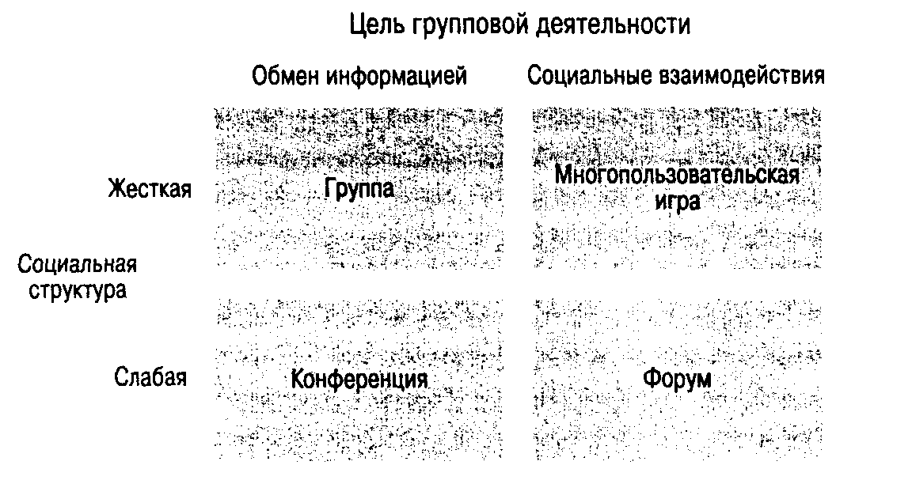

Рис. 5. Различные типы онлайновых сообществ

Многопользовательская игра — это контролируемая виртуальная среда, в которой можно принять участие в одной или нескольких играх того или иного жанра. В таких средах развиваются коллективные ценности, которыми можно воспользоваться для привлечения потребителей-участников игры, которые, как правило, лучше многих других владеют навыками работы с онлайновыми средствами коммуникации. У них вырабатываются новые формы адресации, лингвистики, символьных коммуникаций. Бренд-менеджеры, которые собираются «сделать ставку» на таких потребителей должны разбираться в этих вещах, но ни в коем случае не выступать в роли всезнающих покровителей.
Чат-комнаты, или форумы, имеют более слабую структуру, чем многопользовательские игры, однако нередко они отличаются крупномасштабными социальными взаимодействиями. У каждого форума есть своя тема или предмет обсуждения, что делает их идеальным средством контакта с целевыми аудиториями. Спектр обсуждаемых вопросов невероятно широк: и религиозные конфессии, и политические партии, и научные темы, такие как биогенетика и графический дизайн, и такие важные проблемы как внезапная детская смерть во время сна. Участники различных форумов представляют собой разные сегменты потребителей, что делает их важными источниками информации для бренд-менеджеров. Пользователей со схожими интересами или мнениями можно объединять друг с другом в единые группы, что способствует повышению коммуникативной роли торговой марки в глазах виртуального сообщества.
Конференции представляют собой инструмент обмена мнениями, с помощью которого пользователи могут читать чужие объявления и комментарии и оставлять свои собственные. Большинство конференций предлагает простейшие инструменты сортировки сообщений
Бренд-менеджеры должны следить за конференциями, имеющими отношение к их товару или товарной категории, так как они получают возможность познакомиться с новыми перспективными тенденциями. В принципе, конференция может послужить и трибуной для высказывания своей точки зрения. Следует только помнить, что пользователи относятся к сообщениям коммерческого характера крайне чувствительно.
Значимость всех этих онлайновых образований для бре'ндинга состоит в том, что групповой консенсус, своего рода общественное мнение в миниатюре, может повлиять на восприятие торговой марки. Можно посоветовать бренд-менеджерам следить за этими мнениями, сменой отношений, появлением и исчезновением различных группировок.
Интерактивные игры как элемент брендсайта — превосходный инструмент интерактивного общения с покупателями. Игры могут принимать вид исключительно развлекательных или информационных конкурсов и соревнований (в последнем случае развлечение соседствует с подкреплением ценностей торговой марки или свойств товара). Так, сайт нового «Жука» («Beetle») концерна Volkswagen (www.newbeetle.co.uk) предлагает покупателям перекрасить машину на свой вкус и лад, что не только позволяет укрепить репутацию компании, прислушивающейся к мнению потребителей, но и позволяет распознать колористические предпочтения публики.
Демонстрация товаров тоже должна носить интерактивный характер, производить как можно более богатые сенсорные эффекты. Для этого необходимо использовать 3D-графику, звук, потрясающие воображение компьютерные изображения. Прелесть мультимедиа в том и состоит, что вы можете продемонстрировать посетителям сайта то, что в реальном мире показать практически невозможно. Компании могут передавать живые изображения со своих фабрик, предложить прокатиться на новейшей, не существующей в «металле» модели автомобиля. Сравнительные тесты старых и новых концептуальных моделей помогают продемонстрировать инновационную сторону характера торговой марки.

Обратная связь
Обратная связь с покупателями — еще одно важнейшее отличие брендсайтов от традиционных медиа. Хороший брендсайт как минимум позволяет покупателям высказать компании свои претензии или пожелания. Как и любые другие потребительские жалобы, они должны рассматриваться как возможность узнать недостатки своего товарного предложения и удовлетворить претензии покупателей. С помощью сайтов могут проводиться онлайновые исследования рынка, хотя проследить, чтобы на вопросы отвечали только целевые респонденты, практически невозможно. Такие опросы требуют тщательного анализа результатов, что потребует времени. С другой стороны, они сигнализируют об активном состоянии торговой марки, показывают ее готовность прислушаться к мнениям покупателей, а в ответ можно услышать кое-что интересное о себе.
Эффективность брендсайта можно оценивать по степени развития двусторонних коммуникаций между вами и вашими покупателями. Количественным критерием оценки в зависимости от товарной категории и цели сайта могут быть число высказанных мнений, или число участников конкурсов, или объем прямых продаж. Если объем обратной связи относительно мал, значит, вы не полностью используете возможности брендсайта или относитесь к нему как к средству односторонних коммуникаций. Конечно, потребителей следует поблагодарить уже за то, что они нашли ваш сайт. Но вы должны привлекать их сюда снова и снова, так чтобы построить прочные персональные отношения с ними. Конечная цель — попасть в «избранное», в список любимых сайтов потребителя. Если вы уступите место в нем конкурирующей марке, покупатели вряд ли пойдут на повторный поиск ради схожего товара или услуги.

